PERNYATAAN ORISINALITAS

Saya menyatakan dengan sebenar-benarnya bahwa sepanjang pengetahuan saya, di dalam naskah skripsi ini tidak terdapat karya ilmiah yang pernah diajukan oleh orang lain untuk memperoleh gelar akademik di suatu perguruan tinggi, dan tidak terdapat karya atau pendapat yang pernah ditulis atau diterbitkan oleh orang lain, kecuali yang secara tertulis disitasi dalam naskah ini dan disebutkan dalam daftar referensi.

Apabila ternyata didalam naskah skripsi ini dapat dibuktikan terdapat unsur-unsur plagiasi, saya bersedia skripsi ini digugurkan dan gelar akademik yang telah saya peroleh (sarjana) dibatalkan, serta diproses sesuai dengan peraturan perundang-undangan yang berlaku (UU No. 20 Tahun 2003, Pasal 25 ayat 2 dan Pasal 70).

Malang, Februari 2020

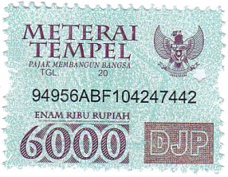

­

Yurdha Fadhila Hernawan

NIM: 165150200111094